VERIFICACIONES DEL HARDWARE DE BALANCEO DE CARGA
Esta guía te ayudará a verificar y probar el circuito de balanceo de carga. Sigue los pasos indicados:
- Desconexión de los conectores:
Desconecte los conectores de la pinza de la unidad Ohme.

- Medición de la resistencia:
Verifique la resistencia de la pinza y el cable de extensión utilizado. La lectura debe estar entre 100 Ohmios y 200 Ohmios.
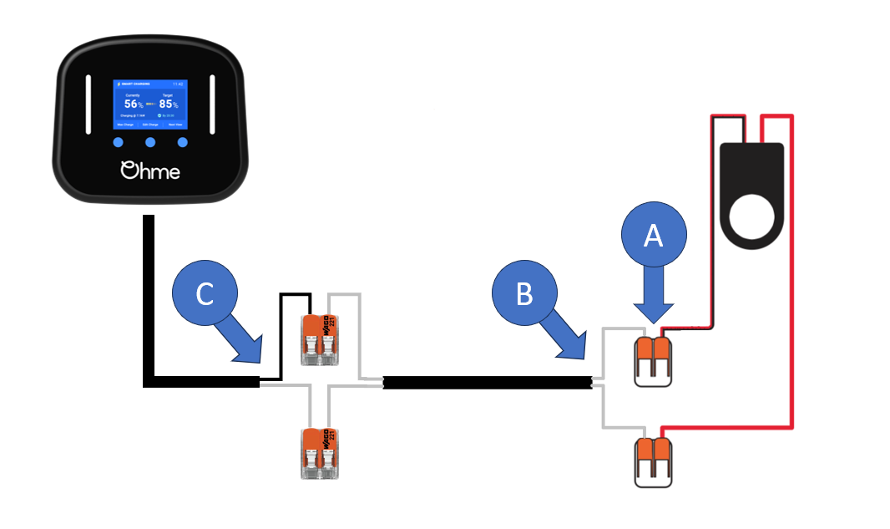
- Diagnóstico de las conexiones:
  - Punto A: verifique el valor de la impedancia entre los terminales de los cables rojo y rojo/negro de la pinza. Si la lectura está entre 100 y 200 Ohmios, continúe con el siguiente punto. De lo contrario, la pinza está defectuosa y debe ser reemplazada.
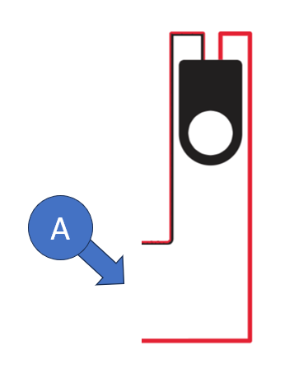
  - Punto B: después de desconectar el cable de extensión del cargador Home Pro, mida el valor de la resistencia en el Punto B indicado en la imagen. Si la resistencia está fuera del rango especificado, el problema está en los conectores o el cable.
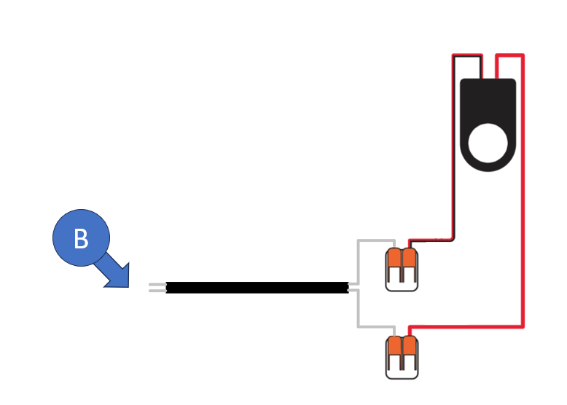
Si las lecturas en el Punto A y el Punto B son correctas, continúe con la prueba del propio Home Pro.
- Verificación de la resistencia en el Punto C:
Con el Home Pro apagado, mida la resistencia de las conexiones de la pinza en el Punto C.
La resistencia variará dependiendo del multímetro utilizado, pero no debe indicar un circuito abierto. Debido a los componentes amplificadores internos del Home Pro, la lectura puede oscilar entre valores altos y bajos, lo cual es normal.
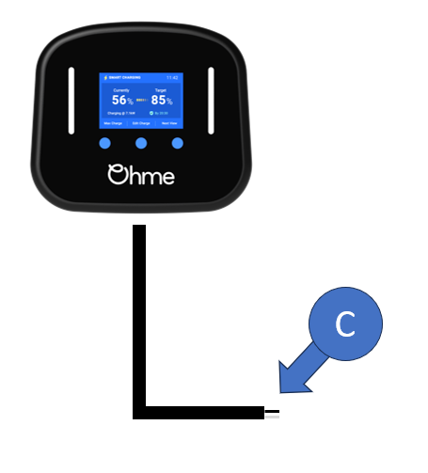

- Informe de falla:
Si la lectura indica constantemente un circuito abierto, comuníquese con el servicio de atención al cliente para obtener asistencia.

